|  |
| --- |
| Gymnázium Jiřího Gutha- Jarkovského |
| Meteorologická stanice |
| Eva Horalíková |
|  |
| **Školní rok 2016/2017** |
| **Vedoucí Mgr. Jana Racková** |

OBSAH

[1. Úvod 3](#_Toc477761137)

[2. Atmosferické jevy 3](#_Toc477761138)

[Teplota 3](#_Toc477761139)

[Relativní vlhkost 3](#_Toc477761140)

[Atmosferický tlak 3](#_Toc477761141)

[3. Historie měření atmostferických jevů 3](#_Toc477761142)

[Rozhovor s dědou 3](#_Toc477761143)

[4. Součásti mé stanice 4](#_Toc477761144)

[Arduino Uno 4](#_Toc477761145)

[Ethernet sheild 4](#_Toc477761146)

[4. První verze 5](#_Toc477761147)

[Senzor TMP 36 5](#_Toc477761148)

[5. Druhá verze 6](#_Toc477761149)

[Senzor DHT11 6](#_Toc477761150)

[6. Třetí verze 10](#_Toc477761151)

[7. Závěr + resumé v AJ 10](#_Toc477761152)

[8. Zdroje 10](#_Toc477761153)

# 1. Úvod

Jako ročníkovou práci, jsem se rozhodla letos sestavit domácí meteorologickou stanici. Hlavně jsem si chtěla prohloubit znalosti z elektrotechniky a naučit se programovat v jazyce v C. Od začátku jsem chtěla použít mikropočítač Arduino se kterým jsem se seznámila na Letní škole IT na Fakultě informatiky MUNI.

# 2. Atmosferické jevy

## Teplota

## Relativní vlhkost

## Rosný bod

## Atmosferický tlak

# 3. Historie měření atmostferických jevů

## Rozhovor s dědou

Co jsi měřil za veličiny?

Jaké jsi používal přístroje? (sondy, meteorologické balóny)

Na jakém principu fungovaly?

Jak byly přesné?

V jaké době jsi měřil počasí?

Co jsi používal na vyhodnocení dat?

# 4. Součásti mé stanice

## Arduino Uno

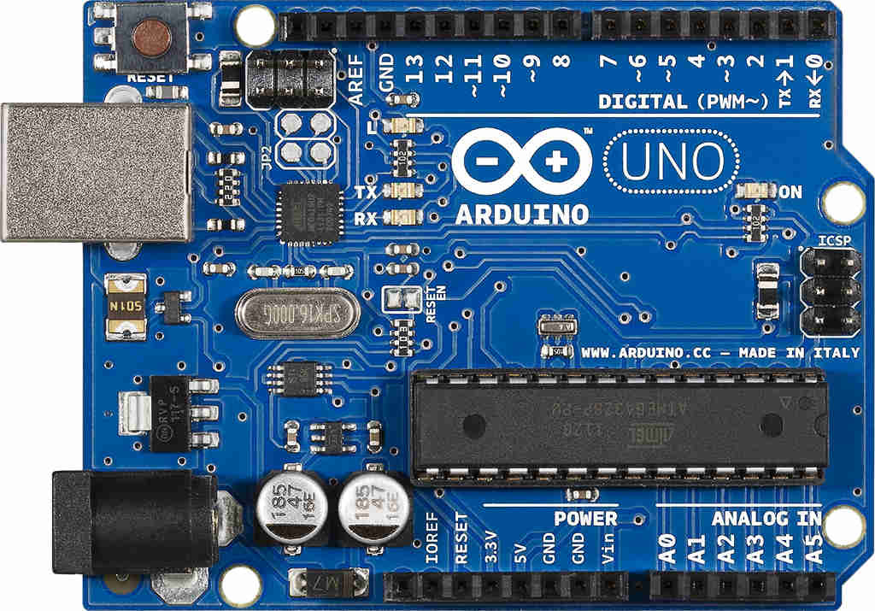

## Ethernet sheild

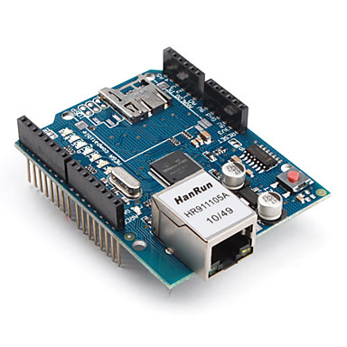

# 4. První verze

První verzi mé meteorologické stanice jsem sestavila už v listopadu a skládala se pouze z teplotního senzoru TMP 36 a Arduina uno. Později jsem za účelem prezentace připojila i obrazovku z tekutých krystalů a tilt switch.

Sestavila jsem obvod a nahrála kód. K mému velkému překvapení se hodnoty pohybovaly mezi -30 a +20 °C. Začala jsem propadat mírné panice, že jsem teprve u první verze a že mi to vůbec nefunguje. Zapojení a kód byl správně a nemohla jsem najít chybu. Nakonec po konzultaci s tátou jsme přišli na to, že jsem místo teplotního senzoru zapojila transistor. Jejich identická velikost také fakt, že jsem měla součástky neutříděné, vedly k tomu, že jsem nevěnovala pozornost číslům na senzoru a zapojila to první, co jsem našla bez toho, abych to ověřila. Nicméně jsem nic nezničila a poučila jsem se a později jsem pečlivě kontrolovala všechny obvody a zapojení.

## Senzor TMP 36

TMP36 je nízkonákladový senzor teploty, který je součástí Arduino startovacího balíčku a proto jsem s mím začala pracovat jako s prvním.

Senzor je termistor, tj. rezistor s proměnným odporem závislým na teplotě. Senzor tedy mění napětí v obvodu a Arduino z toho získá teplotu. Senzor *posílá* střídavý proud, tedy Arduino musí nejdříve změnit střídavý na stejnosměrný a poté změřit velikost napětí procházející obvodem. Čidlo je nakalibrované tak, každých 0,01 mV odpovídá jednomu stupni Celsia, Arduino tedy teplotu vypočítá a pošle po sériové lince, kde ji můžeme sledovat, nebo uložit na SD kartu.

Kladem tohoto senzoru je jeho velikost a také rychlá odezva.

Vlastnosti

|  |  |
| --- | --- |
| Napájecí napětí | 2.7 V až 5.5 V |
| Rozsah měření teploty | −40°C až +125°C |
| Přesnost měření teploty | ±2°C |
| Rozměry (mm) | 12 x 4 x3 |

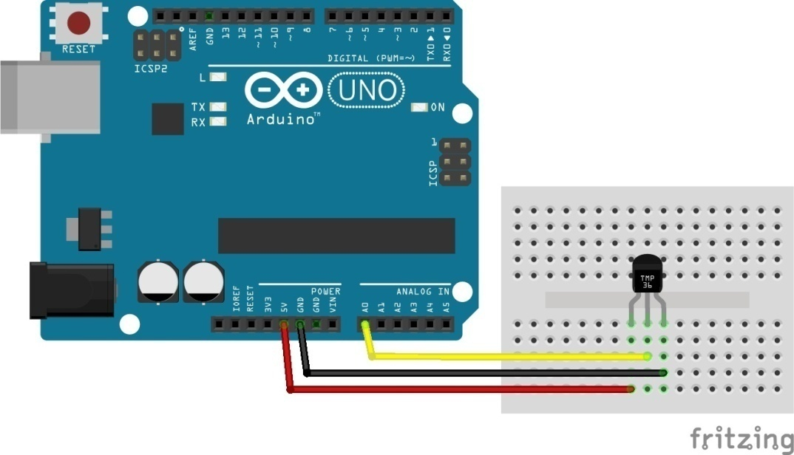

# 5. Druhá verze

Jako další krok v mé ročníkové práci jsem se rozhodla použít senzor, jenž bude měřit i vlhkost. Jako velice cenově dostupný a snadný na zapojení jsem vyhodnotila senzor DHT11.

## Senzor DHT11

DHT11 je velice jednoduchý senzor teploty a relativní vlhkosti. Jeho největší přednosti jsou malé rozměry a nízká cena. Je složen ze termistoru a *senzoru* vlhkosti. Je také v plastovém obalu, takže nemusíme řešit obal. Je již upraven na zapojení k mikrokontroleru jako je Arduino nebo Raspberry Pi. Já jsem s ním začala pracovat v prosinci a nejdříve mi to vůbec nešlo, senzor neposílal žádná data, ale nakonec jsem zjistila, že mi pořádně neseděly kontakty, jelikož jsem používala nepájivé kontaktní pole. To ale nebyl jediný problém, kterému jsem musela čelit. V kódu, který jsem původně chtěla použít a který byl také v dokumentaci k tomuto senzoru byla novější verze knihovny na základě níž ten senzor vypočítá tu vlastní teplotu, než jsem měla ve svém prostředí. Tedy nefungoval mi program už napsaný výrobcem.

Vlastnosti:

|  |  |
| --- | --- |
| Napájecí napětí | 3–5,5 V |
| Rozsah měření vlhkosti | 20% ~ 90% |
| Přesnost měření vlhkosti | ± 5.0 % RH |
| Rozsah měření teploty | 0 až +50 ℃ |
| Přesnost měření teploty | ± 2.0 ℃ |
| Odezva senzoru | < 5 s |
| Rozměry (mm) | 23 x 12 x 5 |

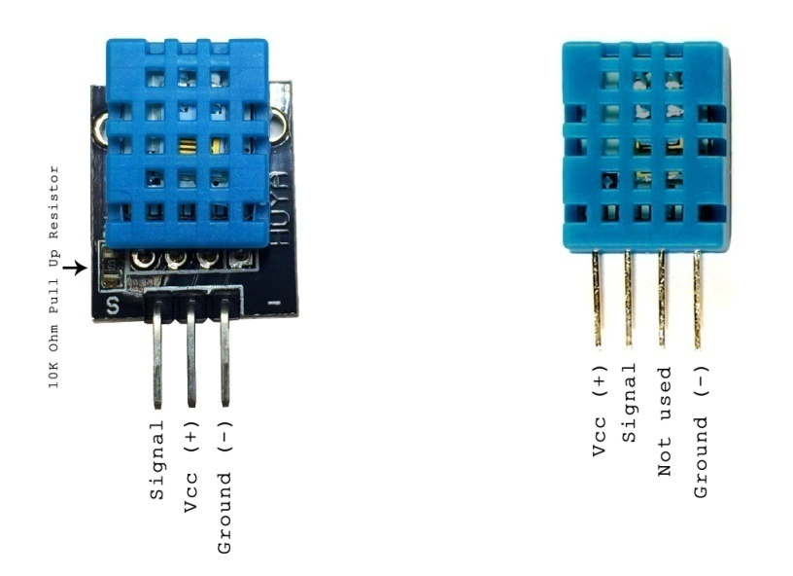

Senzor DHT11, na pravé straně bez rezistoru a vlevo s již napájeným rezistorem, v meteostanici jsem používala variantu vlevo, ale variantu bez rezistoru jsem používala také.

Mé zapojení:

## Arduino-and-DHT11_bb.png

Hlavní problém této ročníkové práce nebyl až tak získávat data o atmosférických jevech, nýbrž získat také časový údaj o tom, kdy byl tento jev naměřen. Přicházely v úvahu v zásadě dvě možnosti řešení. Ta první, kterou jsem nakonec nezvolila, byl modul reálného času (už komplikovanější součástka připravená k zapojení k Arduinu). Ta funguje tak, že se nejprve nastaví programem přesný čas a poté už modul sám pořád odpočítává čas, dokud mu nedojde už zabudovaná  baterka. Nevýhodou tohoto řešení je jeho krátká výdrž (baterka vydrží jen několik měsíců) a hlavně že to řeší jenom čas a nezálohuje data ve srovnání s druhou variantou. Ta druhá možnost spočívá v použitím internetu. Nejdříve jsem pouze posílala data na server na AWS cloud a odtud na jednoduchou webovou stránku. Stránka tedy sloužila jen jako úložiště naměřených hodnot a kontrola, zda mi stanice funguje. Na analýzu bych data musela exportovat do Excelu a poté s nimi pracovat. Takto jsem původně plánovala mojí ročníkovou práci, ale v diskuzi pod článkem na živě.cz jsem našla službu, která mi velice významně ušetřila práci.

Takto vypadala moje první webová stránka s hodnotami:

**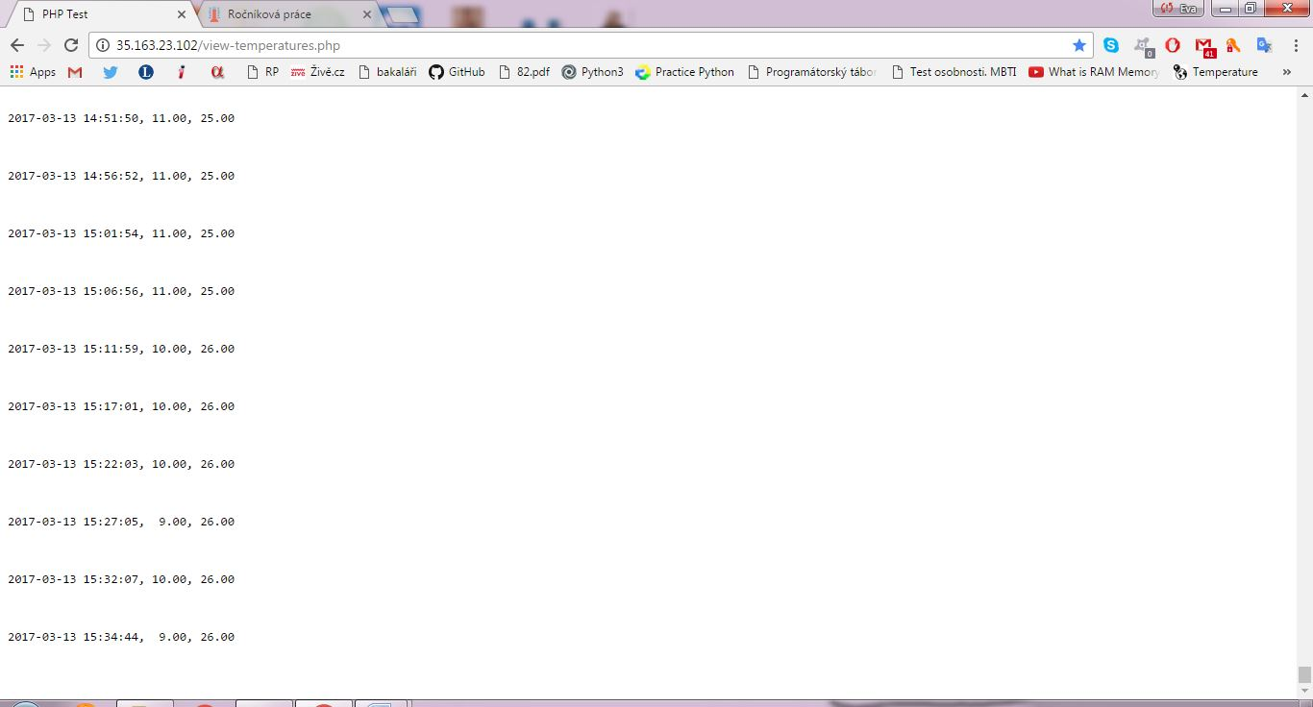**

Data o počasí tedy získávám z senzoru na balkóně a přes Ethernet shield a Arduino jdou data do našeho modemu a odtud se posílají přes knihovnu na službu  [tmep.cz](http://tmep.cz/) na webovou vizualizaci na stránku <http://dejvice-balkon.tmep.cz/> . Zde jsou velice statistiky o měření teploty a vlhkosti a z nich vypočítaný rosný bod. Z fyzikálního hlediska je zde  zajímavá možnost přepnout stránku jednak  do cizích jazyků, ale hlavně mít hodnoty v jiných stupnicích, například Kelvin, Fahrenheit, Reaumur ad.

Nejnovější statistiky:

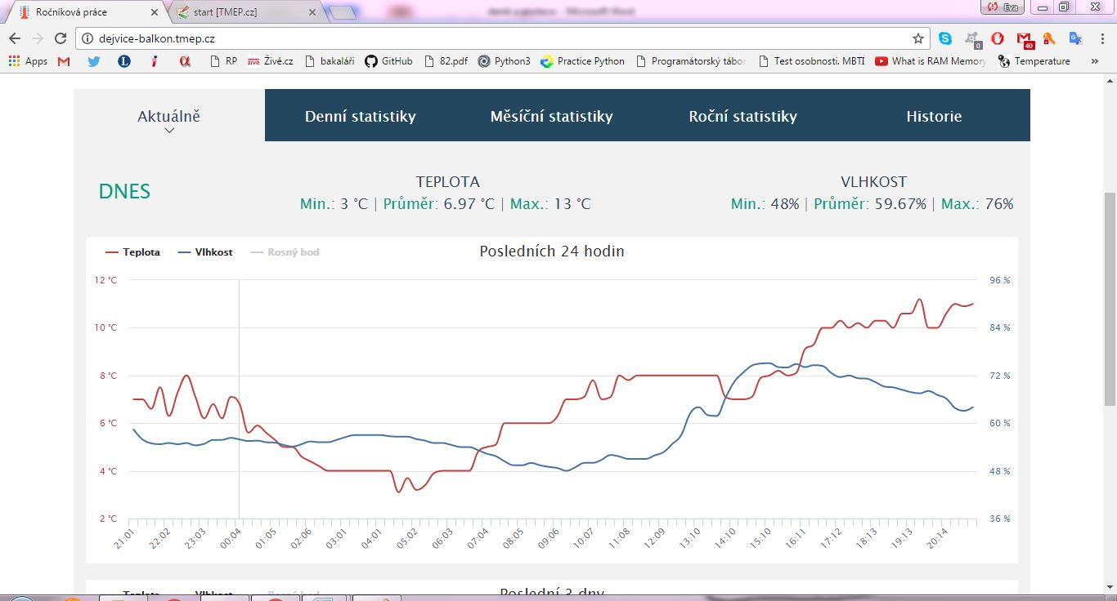

Další grafy: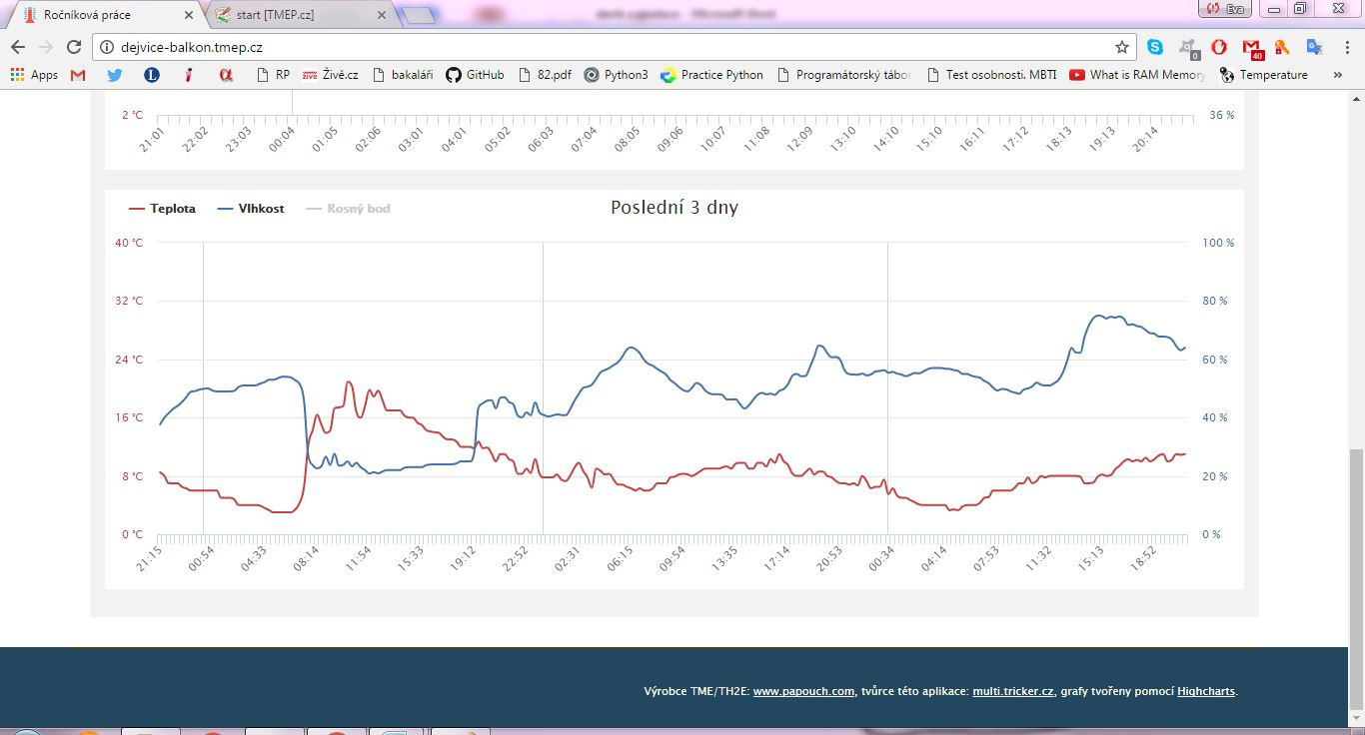

# 6. Třetí verze

Bosch senzor – teplota, vlhkost a tlak

Další doména na tmep.cz

# 7. Závěr + resumé v AJ

# 8. Zdroje